Министерство образования Республики Беларусь

Учреждение образования
БелорусскиЙ государственный университет
информатики и радиоэлектроники

Факультет компьютерных систем и сетей

Кафедра электронных вычислительных машин

Дисциплина: Структурная и функциональная организация вычислительных машин

Отчет по лабораторной работе
на тему

Организация кэш-памяти
Выполнил  студент гр. 250541 |  | В.Ю. Бобрик
Проверил
доцент, к.т.н. каф. ЭВМ |  | А.А. Воронов

Минск 2026

Содержание
1 Цель работы……………………………………………………………………… | 3
2 Исходные данные к работе……………………………………………………… | 3
3 Теоретические сведения………………………………………………………… | 3
4 Выполнение работы……………………………………………………………… | 5
5 Вывод…………………………………………………………………………… | 7

1 Цель работы
Разработать кэш-память с параметрами: 4 строки, 4 байта в строке, 1 строка в наборе, алгоритм LRU.

2 Исходные данные к работе
Задача состоит в создании кэш-памяти заданного типа, размера для обслуживания основной памяти с заданным типом замещения.
В качестве элементов памяти для строк кэш-памяти удобно использовать регистры (например, параметризированный модуль LPM_DFF, в котором легко задать необходимую разрядность).
Содержимое кэш-памяти просматривать непосредственно на элементах памяти без вывода на выходные пины, поскольку использование такого количества пинов не позволит вам найти подходящую ПЛИС, в которую проект сможет «уместиться».
Разрешается использовать только функциональное моделирование.
Семейство ПЛИС для реализации - Flex10K.

3 Теоретические сведения
Быстродействие и цена микросхем памяти являются обратнопропорциональными величинами. С целью минимизации стоимости вычислительных систем при сохранении их производительности на требуемом уровне используется иерархическая схема организации памяти. Помимо внутренней памяти центрального процессора (регистров) на кристалле ЦП располагается кэш-память первого уровня, а так же, как правило, – второго уровня.
По внутренней структуре кэш можно разделить на три типа:
- кэш с полностью ассоциативным отображением (fully-associative cache);
- кэш с прямым отображением (direct mapped cache);
- кэш с множественно-ассоциативным отображением (k-way associative cache).
В кэш памяти с полностью ассоциативным отображением любая строка данных из основной памяти может быть продублирована в любом месте (строке) кэш. Таким образом, кэш данного типа не может производить замещение хранимых в ней данных до тех пор, пока в наличие имеются свободные строки.
В кэш-памяти с прямым отображением (direct mapped cache), каждому блоку памяти поставлена в соответствие отдельная позиция (строка) кэш-памяти. Таким образом, конкретный блок может храниться только в конкретной строке кэшпамяти. В случае, если требуется записать блок данных из основной памяти в конкретную строку кэш, то запись производится в любом случае – была данная строка занята или нет, не смотря на то, что соседние строки могут быть в это время свободными. Иными словами, замещение данных в кэш памяти подобного типа и соответственно использование всей кэш производится не самым рациональным способом.
Для того, чтобы определить какой блок памяти в какую строку кэш записывать обычно используют несколько бит адреса для «задания» отображения блоков памяти на кэш. Например, биты 2 и 3 адреса (в зависимости от размера блока и строки) могут быть индексом, задающим номера строк кэш.
Достоинства и недостатки обоих типов можно свести к следующим тезисам:
• Кэш с прямым отображением проще:
– Занимает меньше места - меньше аппаратуры, малое количество бит требуется на хранение тэга - tag;
– более быстрый в потенциале;
– но большее количество промахов и замещений – меньший КПД.
• Кэш с полностью ассоциативным отображением:
– меньше промахов и конфликтов – лучше производительность в итоге.
– но требует отдельного компаратора для каждой строки.
Для совмещения преимуществ обоих способов была разработана схема с множественно-ассоциативным отображением (k-way associative cache).
В “k-way set associative cache” индекс определяет множество наборов по k строк кэш в каждом, где могут храниться данные. В зависимости от значения параметра k, данная организация может вырождаться в вышерассмотренные случаи:
• k=1 – полностью ассоциативное.
• k= количеству строк – прямое отображение (direct mapped).
Схемы замещения строк в кэш памяти:
- без анализа предыдущих запросов
- по принципу наиболее давнего обращения
- по принципу наиболее давнего хранения

4 Выполнение работы
Для выполнения задания спроектирован массив кэш-памяти, показанный на рисунке 1.
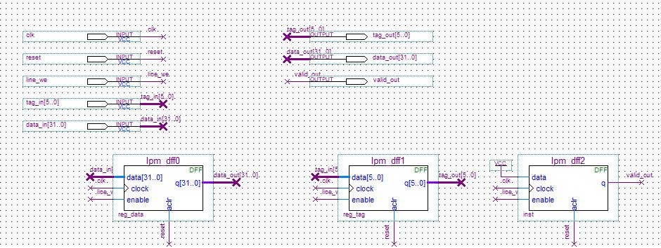
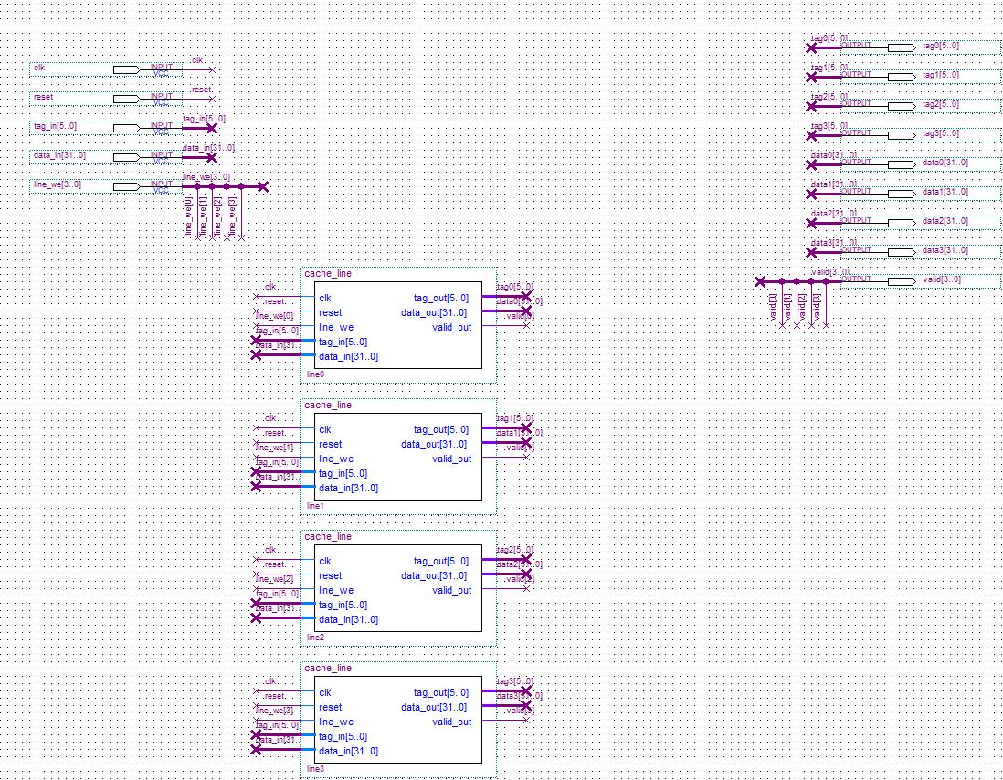
Рисунок 1 – Массив кэш-памяти
Алгоритм замещения Least Recently Used спроектирован в отдельном блоке lru4 и показан на рисунке 2.
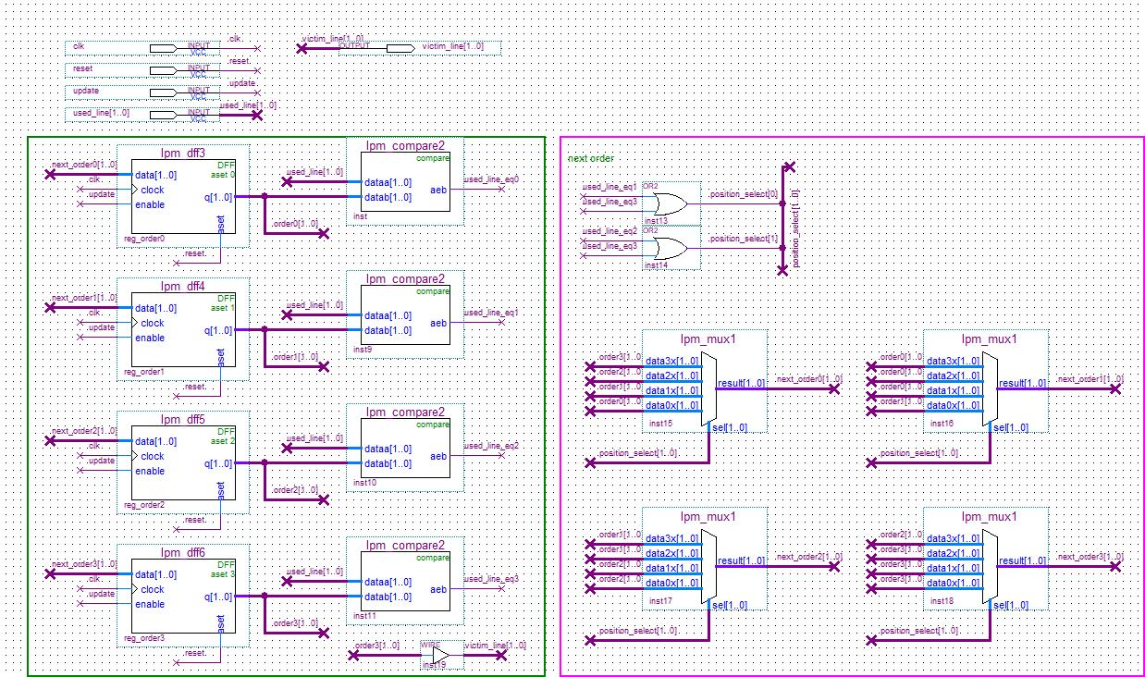
Рисунок 2 – Блок замещения LRU
Схема верхнего уровня показана на рисунке 3.
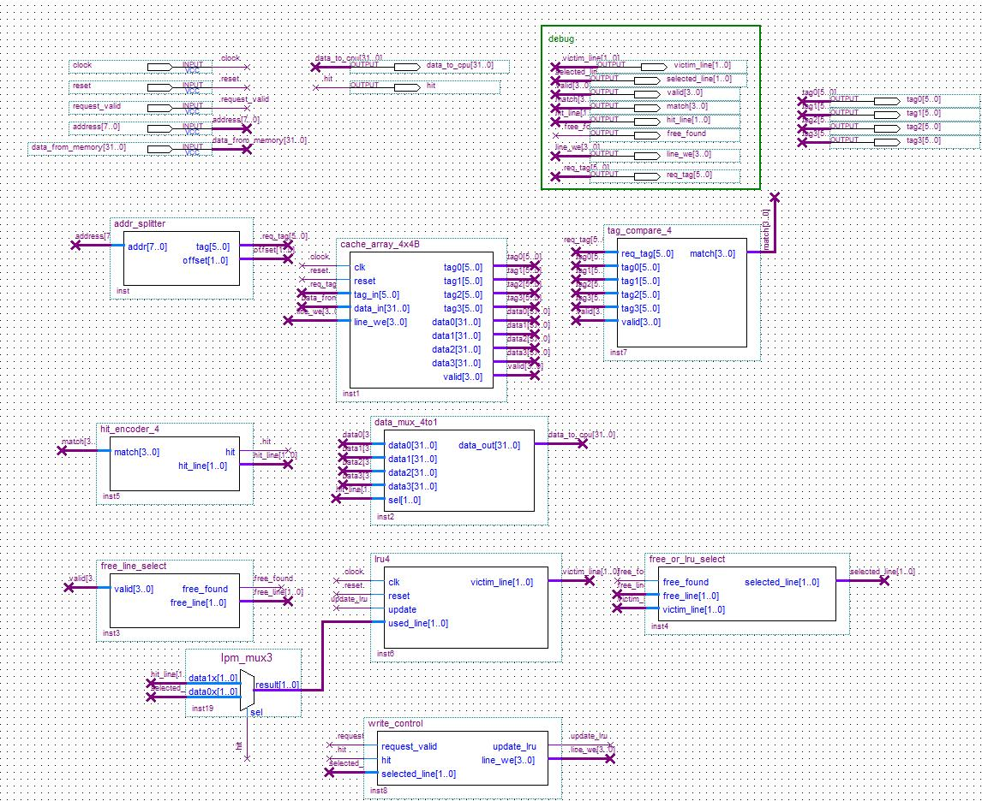
Рисунок 3 – Схема верхнего уровня
Диаграмма симуляции работы системы приводится на рисунке 4.
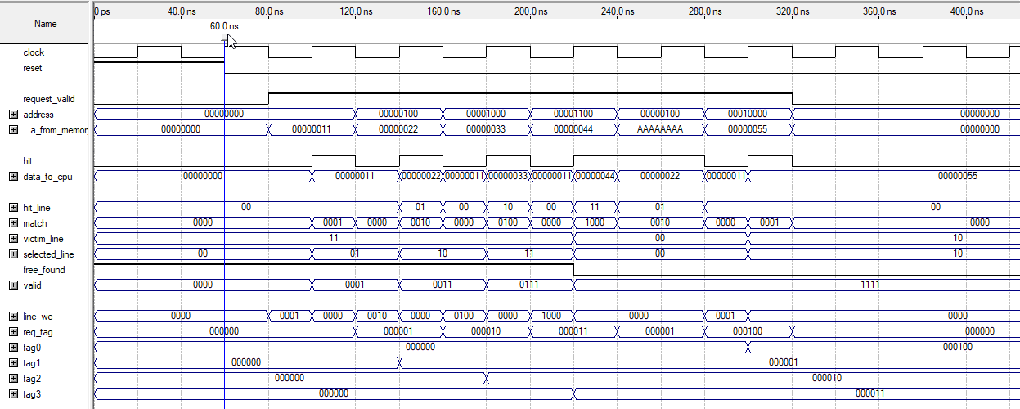
Рисунок 4 – Диаграмма моделирования схемы

5 Вывод
В ходе выполнения лабораторной работы разработана кэш-память на 4 строки по 4 бита, реализованная по прямому отображению с алгоритмом LRU.

